Tên : Phạm Khôi Nguyên
Lớp: DHKL17A1HN
MSV : 23174600015
Dựng đề bài theo bộ dữ liệu của mỗi cá nhân ( xây dựng bộ dữ liệu gồm 50 quan sát) với y là thu nhập bình quân đầu người, x1 là tỉ lệ lao động trong ngành nông nghiệp, x2 là số năm trung bình đào tạo lao động. Với các yêu cầu sau:
X = sm.add_constant(df['bedayntim'])
y = df['cholesterol']

model = sm.OLS(y, X).fit()

print(model.summary())
OLS Regression Results
==============================================================================
Dep. Variable: cholesterol R-squared: 0.039
Model: OLS Adj. R-squared: 0.019
Method: Least Squares F-statistic: 1.938
Date: Mon, 23 Mar 2026 Prob (F-statistic): 0.170
Time: 09:18:08 Log-Likelihood: -80.171
No. Observations: 50 AIC: 164.3
Df Residuals: 48 BIC: 168.2
Df Model: 1
Covariance Type: nonrobust
==============================================================================
coef std err t P>|t| [0.025 0.975]
------------------------------------------------------------------------------
const 4.5174 0.524 8.627 0.000 3.465 5.570
bedayntim 0.6566 0.472 1.392 0.170 -0.292 1.605
==============================================================================
Omnibus: 3.078 Durbin-Watson: 2.084
Prob(Omnibus): 0.215 Jarque-Bera (JB): 1.755
Skew: -0.176 Prob(JB): 0.416
Kurtosis: 2.153 Cond. No. 5.90
Lập mô hình hồi quy theo số liệu trên
beta0 = model.params['const']
beta1 = model.params['bedayntim']
print(f"Phuong trinh hoi quy:")
print(f"y_hat = {beta0:.4f} + {beta1:.4f} * bedayntim")
Phuong trinh hoi quy:
y_hat = 4.5174 + 0.6566 * bedayntim
Tính các phần dư thông thường, phần dư chuẩn hóa, phần dư student, phần dư r– student, phần dư press và phân tích
MSRes = 1.5065

Bang ket qua:
e_i d_i r_i h_ii e_(i) t_i PRESS_i
0.2021 0.1647 0.1776 0.14031 0.2351 0.1758 0.0553
-0.4208 -0.3428 -0.3484 0.03179 -0.4346 -0.3452 0.1889
1.3276 1.0816 1.0965 0.02698 1.3644 1.0989 1.8615
1.1693 0.9526 1.0357 0.15400 1.3821 1.0365 1.9103
-1.2711 -1.0356 -1.0512 0.02942 -1.3096 -1.0523 1.7151
-2.5391 -2.0687 -2.0917 0.02187 -2.5959 -2.1711 6.7388
-0.5741 -0.4677 -0.4725 0.02033 -0.5860 -0.4687 0.3434
-0.1341 -0.1092 -0.1104 0.02033 -0.1369 -0.1092 0.0187
-0.2927 -0.2385 -0.2420 0.02904 -0.3015 -0.2397 0.0909
1.3719 1.1178 1.1560 0.06509 1.4675 1.1602 2.1534
-0.1042 -0.0849 -0.0868 0.04332 -0.1090 -0.0859 0.0119
1.4559 1.1862 1.1984 0.02033 1.4861 1.2040 2.2086
-0.2244 -0.1828 -0.1847 0.02088 -0.2292 -0.1829 0.0525
-0.4468 -0.3640 -0.3705 0.03488 -0.4629 -0.3672 0.2143
1.4603 1.1897 1.2021 0.02041 1.4907 1.2078 2.2221
-2.0397 -1.6618 -1.6791 0.02041 -2.0822 -1.7125 4.3357
...
0.2573 0.2096 0.2127 0.02904 0.2649 0.2106 0.0702
-0.7851 -0.6397 -0.6581 0.05508 -0.8309 -0.6541 0.6904
Tính thống kê Press và cho biết mô hình có dự đoán đúng cho giá trị tương lai không?
e = model.resid
hii = influence.hat_matrix_diag

# PRESS
press_i = (e / (1 - hii))**2
PRESS = np.sum(press_i)

print("PRESS =", round(PRESS, 4))
PRESS = 79.392
Nhận xét : Giá trị PRESS cao dẫn đến sai số trong quá trình tính toán cao do đó mô hình chưa có khả năng dự đoán tốt
Vẽ biểu đồ xác suất chuẩn cho phần dư R–student và vẽ biểu đồ xác suất chuẩn cho R–student so với giá trị năng suất điều chỉnh. Từ đó kết luận gì về các điểm ngoại lại.
r_student = influence.resid_studentized_external
y_hat = model.fittedvalues
# Tạo figure gồm 2 subplot
plt.figure(figsize=(12, 5))
# ====== (1) QQ-plot ======
plt.subplot(1, 2, 1)
stats.probplot(r_student, dist="norm", plot=plt)
plt.title("QQ-plot of R-student")
# ====== (2) Scatter ======
plt.subplot(1, 2, 2)
plt.scatter(y_hat, r_student)
plt.axhline(y=0)
plt.axhline(y=2, linestyle='--')
plt.axhline(y=-2, linestyle='--')
plt.xlabel("Gia tri du doan (y_hat)")
plt.ylabel("R-student")
plt.title("R-student vs Fitted")
# Hiển thị
plt.tight_layout()
plt.show()
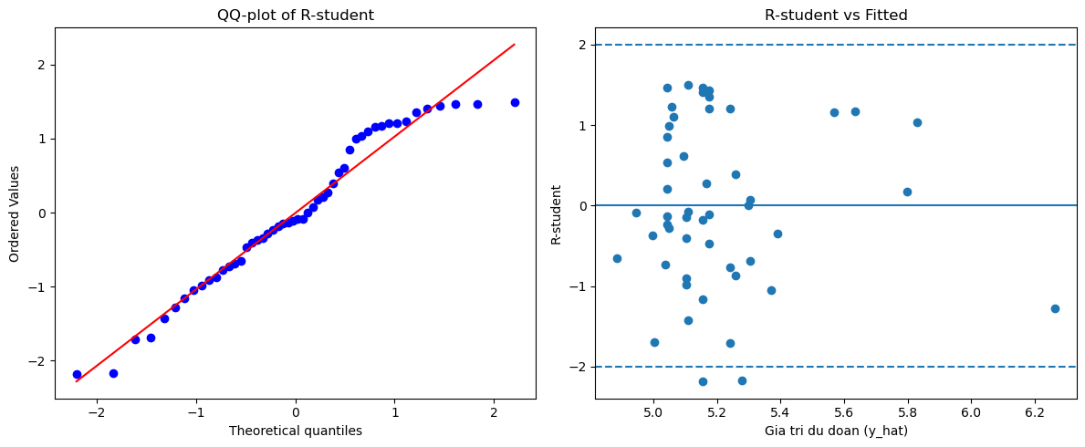

Nhận xét : Biểu đồ xác xuất chuẩn phần dư R-student cho thấy các điểm dữ liệu nằm trên đường thẳng tuy nhiên ở đầu và đuôi có độ lệch nhẹ. Biểu đồ R-student theo giá trị dự đoán cho thấy các điểm phân bố ngẫu nhiên quanh trục 0, không có xu hướng rõ ràng.
Tuy nhiên, tồn tại một số điểm có giá trị R-student gần, cho thấy có thể có một số điểm ngoại lai nhẹ.
Hãy kiểm tra xem mô hình có sự thiếu phù hợp hay không với mức ý nghĩa 0,05?
SSE = sum(model.resid**2)

# ====== Pure Error ======
groups = df.groupby('bedayntim')

SS_pe = 0
df_pe = 0

for name, group in groups:
yi = group['cholesterol']
y_mean = yi.mean()
SS_pe += sum((yi - y_mean)**2)
df_pe += len(group) - 1

# ====== Lack of Fit ======
SS_lof = SSE - SS_pe
df_lof = len(df) - 2 - df_pe # p = 2 (intercept + slope)

# ====== F test ======
MS_lof = SS_lof / df_lof
MS_pe = SS_pe / df_pe

F = MS_lof / MS_pe

# p-value
p_value = 1 - stats.f.cdf(F, df_lof, df_pe)

print("F =", F)
print("p-value =", p_value)
F = 0.8218663155363799
p-value = 0.6847831647499287
Nhận xét : Với giả thuyết H0 mô hình không thiếu phù hợp p > 0.05 không bác bỏ H0, H1 mô hình có thiếu phù hợp p < 0.05 bác bỏ H0. Kết luận với p > 0.05 không bác bỏ H0 nên mô hình không có dấu hiệu thiếu phù hợp

